日照市2022年初中学业水平考试
生 物 试 题
（满分90分，时间60分钟）
第Ⅰ卷（选择题共45分）
一、选择题（本大题包括1～30题，每题只有一个选项符合题目要求。1～15题每题选对的得1分，16～30题每题选对的得2分，多选、错选或未选的得0分）
1. 砂糖橘果肉外面的“筋络”属于生物体结构层次中的（ ）
A. 细胞 B. 组织 C. 器官 D. 系统
【答案】B
【解析】
【分析】生物体的结构层次
①细胞：细胞是生物体结构和功能的基本单位。
②组织：由形态相似、结构和功能相同一群细胞和细胞间质联合在一起构成。
③器官：不同的组织按照一定的次序结合在一起。
④系统：能够共同完成一种或几种生理功能的多个器官按照一定的次序组合在一起。
⑤个体：由不同的器官或系统协调配合共同完成复杂的生命活动的生物。
【详解】植物的组织主要有：分生组织、保护组织、营养组织、输导组织、机械组织等。如砂糖橘的果皮，位于最外面，起保护作用，属于保护组织；砂糖橘的果肉有储存营养物质的功能，属于营养组织；砂糖橘的“筋络”能运输营养物质，属于输导组织。
故选B。
2. 控制茶树发育和遗传的细胞结构是（ ）
A. 细胞壁 B. 细胞膜 C. 细胞质 D. 细胞核
【答案】D
【解析】
【分析】植物细胞具有：细胞壁、细胞膜、细胞质、细胞核、线粒体、液泡，绿色植物细胞还有叶绿体。
【详解】A．细胞壁：在植物细胞的最外层，有保护和支持作用，A错误。
B．细胞膜：具有保护和控制物质进出的作用（选择性透过性）。细胞膜将细胞内部与外界环境分开，使细胞拥有一个比较稳定的内部环境。细胞膜能让有用的物质进入细胞，有害的物质挡在外面，同时把细胞产生的废物排到细胞外，B错误。
C．细胞质：细胞膜以内，细胞核以外的部分，是流动着的，这利于物质交换，是细胞进行生命活动的主要场所，C错误。
D．细胞核：含有遗传物质，是细胞生命活动的控制中心，是遗传信息库。细胞核控制着生物的发育和遗传。因此，控制茶树发育和遗传的细胞结构是细胞核，D正确。
故选D。
3. 干旱时，播种在土壤里的种子难以萌发，主要原因是缺少（ ）
A. 水分 B. 空气 C. 无机盐 D. 适宜温度
【答案】A
【解析】
【分析】种子萌发的环境条件为一定的水分、适宜的温度和充足的空气；自身条件是胚是完整的、胚是活的、种子不在休眠期以及胚发育所需的营养物质。
【详解】种子萌发的条件： ①环境条件：适宜的温度、一定的水分、充足的空气； ②自身条件：胚是活的、发育成熟且完整的胚、足够的营养储备、不在休眠期。特别提醒：阳光、土壤不是种子萌发的条件。因此，干旱时，播种在土壤里的种子难以萌发，主要原因是缺少水分。
故选A。
4. 蓝莓酒是以蓝莓为原料经发酵而成。制作蓝莓酒的过程中，将葡萄糖转化为酒精的是（ ）
A. 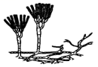 B. 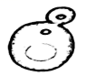 C. 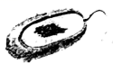 D. 
【答案】B
【解析】
【分析】酵母菌在有氧和无氧的条件下都能够生活。在有氧的条件下，酵母菌能够将葡萄糖分解为二氧化碳和水；在无氧的条件下，酵母菌能够将葡萄糖分解为二氧化碳和酒精。
【详解】A．此图是青霉菌，不能酿酒，A错误。
B．制作米时要用到酒曲，主要成分是酵母菌，酵母菌是一种单细胞真菌，在无氧的条件下，酵母菌能分解葡萄糖产生酒精和二氧化碳，B正确。
C．此图是细菌，不能酿酒，C错误。
D．此图是病毒，不能酿酒，D错误。
故选B。
5. 临床上，常根据患者病情进行针对性输血。对严重贫血患者，应首先考虑输入（ ）
A. 血浆 B. 白细胞 C. 血小板 D. 红细胞
【答案】D
【解析】
【分析】无偿献血是指为了拯救他人生命，志愿将自己的血液无私奉献给社会公益事业，而献血者不向采血单位和献血者单位领取任何报酬的行为。
【详解】A．血浆：淡黄色、半透明，主要成分为水（90%），还有血浆蛋白（7%），葡萄糖、氨基酸、无机盐等（3%）。有运载血细胞，运输营养物质和废物的功能。烧伤输血浆，A错误。
B．白细胞（WBC）：是数量最少的血细胞，有细胞核，但比红细胞大，能吞噬病菌，有防御保护功能。抵抗力下降可以输白细胞，B错误。
C．血小板（PLT）：是体积最小的血细胞，无细胞核，形状不规则，有止血和凝血的作用，血小板缺少症可以输血小板，C错误。
D．贫血患者主要是红细胞数量过少或血红蛋白浓度过低，但总血量并不减少，所以输入浓缩的红细胞悬液，D正确。
故选D。
6. 内耳中的感音结构发生障碍会引起神经性耳鸣。可引起神经性耳鸣的是（ ）
A. 耳蜗 B. 鼓膜 C. 听小骨 D. 外耳道
【答案】A
【解析】
【分析】1．耳的结构：
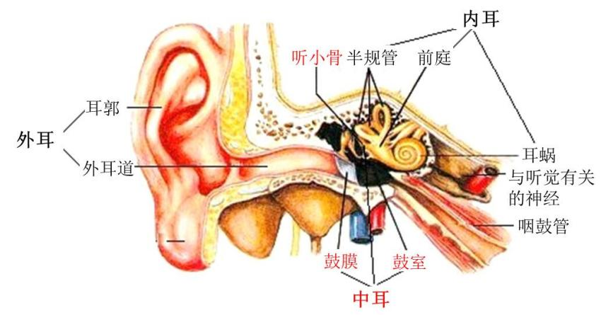
2．耳鸣是常见的耳科疾病。患者会持续听到异响，严重干扰正常生活。能够听到脉搏或关节活动等声音的称为生理性耳鸣，由于声波传导障碍引起的称为传导性耳鸣，由于耳蜗的感音结构及神经系统发生障碍引起的称为神经性耳鸣。
【详解】耳分为外耳、中耳和内耳。外耳包括耳郭和外耳道，耳郭有收集声波的作用，外耳道经声波传到鼓膜；中耳包括鼓膜和听小骨，鼓膜能将声波转变为机械振动，听小骨能将振动传到内耳；内耳半规管、前庭和耳蜗，半规管能探测头部运动的方向，耳蜗内有听觉感受器，感受振动刺激，产生神经冲动。所以，结合分析可知，选项中可引起神经性耳鸣的是耳蜗。
故选A。
7. 下列用木板、松紧带、螺丝钉等制作的肌肉牵拉骨运动的模型中，合理的是（ ）
A.  B. 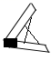 C. 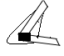 D. 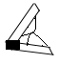
【答案】C
【解析】
【分析】骨骼肌有受刺激而收缩的特性。当骨骼肌受神经传来的刺激收缩时，就会牵动骨绕关节活动，于是躯体就会产生运动。
【详解】骨骼肌中间较粗的部分叫肌腹，两端较细的呈乳白色的部分叫肌腱。肌腱可绕过关节连在不同的骨上。骨骼肌有受刺激而收缩的特性。当骨骼肌受神经传来的刺激收缩时，就会牵动骨绕关节活动，于是躯体就会产生运动。但骨骼肌只能收缩牵拉骨而不能推开骨，因此与骨相连的肌肉总是由两组肌肉相互配合活动的。
故选C。
8. 破伤风杆菌感染人体后会使人患破伤风。破伤风杆菌是原核生物的主要依据是（ ）
A. 个体微小 B. 繁殖速度快
C. 含有DNA D. 无成形细胞核
【答案】D
【解析】
【分析】细菌的基本结构有细胞壁、细胞膜、细胞质和DNA集中的区域，没有成形的细胞核。
【详解】细菌虽有DNA集中的区域，却没有成形的细胞核。这样的生物称为原核生物。真菌、动植物具有真正的细胞核，属于真核生物。
故选D。
9. 我国政府提出要努力争取2060年前实现“碳中和”（二氧化碳净零排放量）的目标。下列措施中有助于实现“碳中和”目标的是（ ）
A. 燃煤取暖 B. 焚烧垃圾 C. 过度放牧 D. 植树
【答案】D
【解析】
【分析】生态系统的物质循环具有全球性和循环性。在碳循环过程中碳元素通过光合作用与化能合成作用以二氧化碳的形式进入生物群落，通过生物群落的呼吸作用、微生物的分解作用以及化石燃料的燃烧，以二氧化碳的形式返回无机环境。
【详解】A．燃煤取暖增加废气的排放，加重大气污染，产生较多的二氧化碳，不利于实现“碳中和”。
B．垃圾焚烧，就会产生大量的污染物，产生较多的二氧化碳，不利于实现“碳中和”。
C．过度放牧，使植被面积减少，产生较多的二氧化碳，不利于实现“碳中和”。
D．植树造林，可以减少二氧化碳的排放，利于实现“碳中和”。
故选D。
10. 绿色植物形态各异，生活环境也有差别。下列植物中最早出现根、茎、叶分化的是（ ）
A.  B.  C.  D. 
【答案】A
【解析】
【分析】生物圈中已知的绿色植物有50余万种。它们形态各异，生活环境也有差别，可以分为四大类群：藻类植物、苔藓植物、蕨类植物和种子植物。
【详解】A．蕨类植物是最早出现根、茎、叶的分化的植物类群，在这些器官中有专门运输物质的输导组织，A正确。
B．藻类植物是多种多样的：有单细胞的，有多细胞的；有的是绿色的，有的是褐色或紫红色的。藻类植物没有根、茎、叶的分化，B错误。
C．苔藓植物大多生活在陆地上潮湿的环境中。苔藓植物一般都很矮小，通常具有茎和叶的分化，但是茎中没有导管，叶中没有叶脉，也没有真正的根，只有起固着作用的结构，称为假根。它是植物从水生向陆生的过渡类型，C错误。
D．向日葵是种子植物中的被子植物，根、茎、叶都很发达，里面都有输导组织，但不是最早出现根、茎、叶分化的类群，D错误。
故选A。
11. 下列人体抵御病原体侵染的方式中，属于特异性免疫的是（ ）
A. 皮肤的保护作用 B. 抗体和抗原的结合
C. 溶菌酶的抗菌作用 D. 吞噬细胞的吞噬消化
【答案】B
【解析】
【分析】（1）非特异性免疫是生来就有的，人人都有，能对多种病原体有免疫作用，包括第一、二道防线。
（2）特异性免疫是指第三道防线，产生抗体，消灭抗原，是出生后才有的，只能对特定的病原体有防御作用，是患过这种病或注射过疫苗后获得的。
【详解】A．皮肤的保护作用是第一道防线，属于非特异性免疫，错误。
B．抗体和抗原的结合是出生后才有的，只能对特定的病原体有防御作用，属于特异性免疫，正确。
CD．溶菌酶的抗菌作用、吞噬细胞的吞噬消化是第二道防线，属于非特异性免疫，错误。
故选B。
12. 下列提高移栽幼苗成活率的措施中，与降低蒸腾作用无直接关系的是（ ）
A. 在阴天或傍晚时移栽 B. 移栽时根部带土坨
C. 剪去部分枝叶后移栽 D. 移栽后要进行遮阴
【答案】B
【解析】
【分析】蒸腾作用是指植物体内的水分通过叶片的气孔以水蒸气的形式散发到大气中去的一个过程，叶片的气孔是水蒸气外出的门户
【详解】A．阴天光照不强，降低了蒸腾作用，使植物不会因大量失水而出现萎蔫现象，提高了移栽植物的成活率，A不符合题意。
B．根部带一个土坨是为了保护植物的幼根和根毛，有利于提高植物的成活率，与蒸腾作用无关，B符合题意。
C．在移栽植物时，往往要剪掉大量的枝叶，以降低蒸腾作用，减少水分的散失，C不符合题意。
D．对植株进行遮荫处理，降低了蒸腾作用，提高了移栽植物的成活率，D不符合题意。
故选B。
13. 2021年，一群亚洲象在云南迁徙，其中的一头小公象离群后变得特别有攻击性，这是由于离开了首领的约束。首领对小象的约束行为属于（ ）
A. 繁殖行为 B. 迁徙行为 C. 社会行为 D. 领域行为
【答案】C
【解析】
【分析】社会行为是群体内形成了一定的组织，成员间有明确分工的动物群集行为，有的高等动物还形成等级。
【详解】A．繁殖行为：与动物繁殖有关的行为。如占巢、求偶、交配、孵卵、哺育等一系列行为，A错误。
B．随着季节的变化，生物定期的沿相对稳定的路线，在繁殖地和越冬地（或新的觅食地）之间作远距离移动的过程是迁徙行为，B错误。
C．社会行为是群体内形成了一定的组织，成员间有明确分工的动物群集行为，有的高等动物还形成等级，首领对小象的约束属于社会行为，C正确。
D．领域行为是指动物占有领域的行为和现象。如“狗撒尿做标记”是狗的领域行为，D错误。
故选C。
14. 下列农谚不能体现非生物因素对生物影响的是（ ）
A. 小满小满，谷粒渐满 B. 清明雨涟涟，一年好种田
C. 粪草粪草，庄稼之宝 D. 山上多种树，胜似修水库
【答案】D
【解析】
【分析】环境中影响生物生活的各种因素称为生态因素，可以分为非生物因素和生物因素。非生物因素包括：光、温度、水、空气、土壤等。生物因素包括：种内关系和种间关系。
【详解】A．“小满小满，谷粒渐满”体现了温度对生物的影响，A正确。
B．“清明雨涟涟，一年好种田”体现了水分对生物的影响，B正确。
C．“粪草粪草，庄稼之宝”体现了无机盐对生物的影响，C正确。
D．“山上多种树，胜似修水库”体现了生物对环境的影响，D错误。
故选D。
15. 某同学根据所学知识，归纳出某些动物特征，其中最恰当的是（ ）
A. 文蛤身体柔软，有外套膜和贝壳
B. 涡虫身体两侧对称，有口有肛门
C. 鲸鱼体表被毛，胎生、哺乳
D. 鳄鱼体表覆盖鳞片，用鳃呼吸
【答案】A
【解析】
【分析】软体动物：柔软的身体表面有外套膜，大多具有贝壳；运动器官是足。代表动物有：章鱼、枪乌贼、扇贝、蛾螺、河蚌、蜗牛、田螺、文蛤、缢蛏、石鳖、牡蛎、鲍等。
扁形动物：身体呈两侧对称；背腹扁平；有口无肛门。代表动物有：华枝睾吸虫、血吸虫、绦虫、涡虫等。
哺乳动物的主要特征：体表面有毛，一般分头、颈、躯干、四肢和尾五个部分；牙齿分化，体腔内有膈，心脏四腔，用肺呼吸；大脑发达，体温恒定，是恒温动物；哺乳、胎生。
爬行动物：体表覆盖角质的鳞片或甲；用肺呼吸；在陆地上产卵，卵表面有坚韧的卵壳。
【详解】A．文蛤是软体动物，身体柔软，有外套膜和贝壳，A正确。
B．扁形动物的身体呈两侧对称；背腹扁平；有口无肛门。代表动物有：华枝睾吸虫、血吸虫、绦虫、涡虫等，B错误。
C．鲸鱼体表无毛，C错误。
D．鳄鱼体表覆盖鳞片，用肺呼吸，D错误。
故选A。
16. 防溺水演练时，同学们把头伸入水中憋气30秒，然后抬头呼气。呼气时（ ）
A. 膈肌收缩 B. 胸廓的上下径增大
C. 膈顶部下降 D. 肺内气压大于外界
【答案】D
【解析】
【分析】呼吸运动的结果实现了肺与外界的气体交换（即肺的通气）。呼吸运动包括吸气和呼气两个过程。
【详解】膈肌与肋间肌收缩，引起胸腔前后、左右及上下径均增大，膈肌顶部下降，胸廓的容积扩大，肺随之扩张，造成肺内气压减小，小于外界大气压，外界气体进入肺内，完成吸气；当膈肌和肋间外肌舒张时，肋骨与胸骨因本身重力及弹性而回位，膈肌顶部升高，结果胸廓容积缩小，肺也随之回缩，造成肺内气压大于外界气压，肺内气体排出肺，完成呼气。
故选D。
17. 人的性别主要由性染色体组成决定。如图为人类性染色体组成情况。下列叙述错误的是（ ）
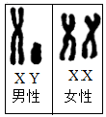
A. 女性只产生含X染色体的卵细胞
B. 男性只产生含Y染色体的精子
C. 男性的X染色体只能传给女儿
D. 理论上人群中的男女比例为1：1
【答案】B
【解析】
【分析】在亲代的生殖细胞形成过程中，经过减数分裂，两条性染色体彼此分离，，女性则只产一种含X染色体的卵细胞。受精时，如果是含X的精子与卵子结合，就产生具有XX的受精卵并发育成女性；如果是含Y的精子与卵子结合，就产生具有XY的受精卵并发育成为男性。这说明男女的性别在受精卵形成时就已确定。由于男性可产生数量相等的X精子与Y精子，加之它们与卵子结合的机会相等，所以每次生男生女的概率是相等的。在整个人群中男女性别之比大致1：1。
【详解】A．女性只产一种含X染色体的卵细胞，正确。
B．男性产生两种类型的精子--含X染色体的精子和含Y染色体的精子，错误。
C．男性把含Y染色体的精子只传给儿子，女儿从父亲那里得到的是X染色体，正确。
D．在整个人群中男女性别之比大致1：1，正确。
故选B。
18. 我国科学家将人的生长激素基因导入鲤鱼受精卵中，让其发育成幼体，在同等养殖条件下，该幼体的生长速率比普通鲤鱼提高了42％～115％。该实例可得出的结论是（ ）
A. 基因是DNA片段 B. 基因能够控制生物体的性状
C. 基因位于染色体上 D. 该培育过程涉及了克隆技术
【答案】B
【解析】
【分析】把一种生物的某个基因，转入到另一种生物的基因组中，培育出的转基因生物就有可能表现出转入基因所控制的性状。可见，生物的性状是由基因控制的，但性状的表现，还需要适宜的环境条件。
【详解】A．DNA分子上的这些包含特定遗传信息的片段就叫基因，A不符合题意。
B．该实例运用转基因技术，证实基因能够控制生物体的性状，B符合题意。
C．DNA分子上的这些包含特定遗传信息的片段就叫基因。染色体主要由蛋白质和DNA组成，C不符合题意。
D．克隆是指生物体通过体细胞进行的无性繁殖，以及由无性繁殖形成的基因型完全相同的后代个体。通常是利用生物技术由无性生殖产生与原个体有完全相同基因的个体或种群，D不符合题意。
故选B。
19. 如图为花的结构示意图。据图分析错误的是（ ）
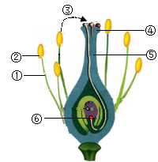
A. 该花的雄蕊是由①和②组成的
B. ③表示的传粉方式是自花传粉
C. 受精后的⑥会发育成种子中的胚乳
D. 开花时给向日葵人工辅助授粉可提高产量
【答案】C
【解析】
【分析】题图中：①是花丝，②是花药，③是传粉，④是柱头，⑤是花柱，⑥是卵细胞。
【详解】A．雄蕊包括②花药和①花丝，花药里有许多花粉。雌蕊包括柱头、花柱和子房，子房内有一个或多个胚珠，A正确。
B．自花传粉：一朵花的花粉，从花药散放出以后，落到同一朵花的柱头上的传粉现象，B正确。
C．⑥是卵细胞，受精后成为受精卵，受精卵发育成胚，C错误。
D．开花时给向日葵人工辅助授粉，可提高精子和卵细胞结合成受精卵的几率，从而提高产量，D正确。
故选C。
20. 结构与功能相适应是生物学基本观点之一。下列结构与功能对应关系错误的是（ ）
A. 蝗虫的体表有外骨骼，可防止体内水分的过度蒸发
B. 蛔虫的体表有角质层，可保护其免受人体消化液侵蚀
C. 洋葱根尖成熟区表皮细胞有根毛，利于水和无机盐的吸收
D. 杨树茎内导管细胞无细胞质和细胞核，利于有机物的运输
【答案】D
【解析】
【分析】生物的结构与功能相适应的观点包括两层意思：一定的结构产生与之相对应的功能；任何功能都需要一定的结构来完成。
【详解】A．蝗虫体表有外骨骼，可以防止体内水分的蒸发，适于陆地生活，A正确。
B．蛔虫体表有角质层，可以防止被人体内的消化液消化，适于寄生于人体的小肠中，B正确。
C．植物吸收水和无机盐的主要器官是根，根适于吸水的特点是根尖成熟区生有大量的根毛，大大增加了根与土壤中水接触的面积，有利于吸水，C正确。
D．导管是植物体内把根部吸收的水和无机盐由下而上输送到植株身体各处的管状结构。导管是为一串管状死细胞所组成，只有细胞壁的细胞构成的，且上下两个细胞是贯通的；当根毛细胞从土壤中吸收的水分和无机盐通过一定方式进入根部的导管，然后植物就通过根、茎、叶中的导管把水分和无机盐运输到植物体的全身，运输有机物的是筛管，D错误。
故选D。
21. 如图曲线为淀粉、脂肪和蛋白质在消化道中被消化的示意图（甲、乙、丙表示消化道部位）。下列叙述正确的是（ ）
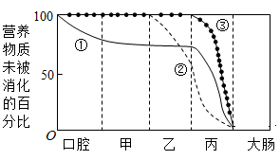
A. 曲线②表示脂肪的消化过程
B. 部分淀粉在口腔内被分解成葡萄糖
C. 丙内含有消化糖类、蛋白质和脂肪的酶
D. 该图说明了丙是消化吸收的主要场所
【答案】C
【解析】
【分析】图中，横坐标表示各段消化道，其中甲是咽和食道，乙是胃，丙是小肠；曲线①表示淀粉的消化过程，曲线②表示蛋白质的消化过程，曲线③表示脂肪的消化过程。
【详解】A．蛋白质在胃中开始被消化，在胃蛋白酶的作用分解成多肽。进入小肠后，在肠液和胰液的作用下被彻底分解成氨基酸，乙是胃，曲线②代表的物质，在乙处开始消化，故②代表的是蛋白质，A错误。
B．部分淀粉在口腔内被分解成麦芽糖，B错误。
C．小肠内有肠腺，肠腺分泌肠液，胰腺分泌的胰液通过胰管输送到小肠内，肠液和胰液中含有消化脂肪、蛋白质和糖类的酶，C正确。
D．图中可以说明小肠是消化的主要场所，无法说明是吸收的主要场所，D错误。
故选C。
22. 必要的用药知识和急救技能，能保障身体健康，挽救生命。下列叙述错误的是（ ）
A. 生病时需尽早服用抗生素以早日康复
B. OTC药物可根据病情自行按说明书使用
C. 呼吸心跳暂停时，要立即进行心肺复苏
D. 动脉出血时，应在伤口处近心端进行止血
【答案】A
【解析】
【分析】安全用药是指根据病情需要，正确选择药物的品种、剂量和服用时间等，以充分发最佳效果，尽量避免药物对人体产生的不良作用或危害。
【详解】A．生病时要根据病情服药，不能直接服用抗生素，A错误。
B．非处方药（OTC）不需执业医师开具的处方也可以购买，按说明书服用，适用于容易自我诊断、自我治疗的小病，B正确。
C．心跳呼吸骤停的抢救措施：对于心跳呼吸骤停，首先是要判断患者是否存在或者是出现心跳呼吸骤停，看见患者有出现意识不清的时候，首先就是大声的呼叫，看患者是否有反应，其次可以按摩颈动脉，看颈动脉是否还有搏动。如果对于患者进行呼叫没有任何反应，颈动脉搏动摸不清，就要立即进行心肺复苏术，C正确。
D．静脉出血在伤口处的远心端用手指压或绷带压迫止血；动脉出血在伤口处的近心端用手指压或绷带压迫止血，毛细血管出血可以自然止血，也可以用干净纱布包扎伤口，D正确。
故选A。
23. 某兴趣小组用甘薯（茎细长，分枝少，叶多）为实验材料，对绿色植物光合作用的相关实验进行了探究。如图为实验过程中使用的装置（该装置已经过黑暗处理）。下列叙述正确的是（ ）
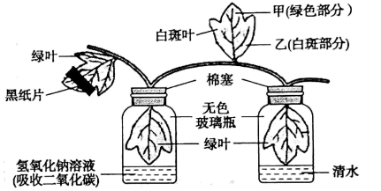
A. 图中用黑纸片遮光是为了抑制叶绿素形成
B. 图中甲、乙两部分形成对照，变量是光照
C. 本装置可用来探究光合作用能够制造氧气
D. 本装置可用来探究光合作用需要二氧化碳
【答案】D
【解析】
【分析】（1）光合作用实质上是绿色植物通过叶绿体，利用光能，把二氧化碳和水转化成储存能量的有机物（如淀粉），并且释放出氧气的过程。
（2）对照实验：在探究某种条件对研究对象的影响时，对研究对象进行的除了该条件不同以外，其他条件都相同的实验。根据变量设置一组对照实验，使实验结果具有说服力。一般来说，对实验变量进行处理的，就是实验组。没有处理是的就是对照组。
【详解】A．在实验装置中，其它条件相同，只有用黑纸片遮光的绿叶，与其他未遮光的绿叶，这构成一组对照实验，变量是光，目的是探究光合作用的条件是光。有光的条件下，未遮光的绿叶能进行光合作用合成有机物，用黑纸片遮光的绿叶不能合成有机物。因此，用黑纸片遮光不是为了抑制叶绿素形成，而是抑制有机物形成，A不符合题意。
B．实验装置中，绿色和非绿色部分是由是否含有叶绿体造成的，绿色部分能进行光合作用制造有机物，非绿色部分不能制造有机物，所以可用来探究叶绿体是光合作用的场所。因此，图中甲、乙两部分形成对照，变量是叶绿体，不是光照，B不符合题意。
C．实验装置中，两个装置各盛有氢氧化钠溶液和清水，氢氧化钠能吸收二氧化碳，使两个装置形成以二氧化碳为变量的对照实验，本装置可用来探究光合作用需要二氧化碳，本装置无法用来探究光合作用能够制造氧气，C不符合题意。
D．实验的一个装置中内放的是氢氧化钠溶液，氢氧化钠溶液能够吸收二氧化碳，与另一个装置中等量的清水形成对照，可用来探究二氧化碳是光合作用必需的原料，D符合题意。
故选D。
24. 下列关于人类生殖和发育的叙述，错误的是（ ）
A. 输卵管是精子和卵细胞结合的场所
B. 脐带是胎儿与母体交换物质的器官
C. 生殖细胞是亲子代之间基因传递的“桥梁”
D. 生殖器官分泌的激素与第二性征的维持有关
【答案】B
【解析】
【分析】生殖细胞包括睾丸产生的精子和卵巢产生的卵细胞。含精子的精液进入阴道后，精子缓慢地通过子宫，在输卵管内与卵细胞相遇，有一个精子进入卵细胞，与卵细胞相融合，形成受精卵；受精卵不断进行分裂，逐渐发育成胚泡；胚泡缓慢地移动到子宫中，最终植入子宫内膜，这是怀孕；胚泡中的细胞继续分裂和分化，形成组织，并进一步形成器官，逐渐发育成胚胎，并于怀孕后8周左右发育成胎儿，胎儿已具备人的形态；胎儿生活在子宫内半透明的羊水中，通过胎盘、脐带与母体进行物质交换，胎儿从母体获得所需要的营养物质和氧气，胎儿产生的二氧化碳等废物，也是通过胎盘经母体排出体外的；怀孕到40周左右，胎儿发育成熟，成熟的胎儿和胎盘一起从母体的阴道排出，即分娩。
【详解】A．输卵管是女性内生殖器的组成部分，其外观是一对细长而弯曲的管，位于子宫阔韧带的上缘，内侧与宫角相连通，外端游离，与卵巢接近，输卵管是输送卵细胞和完成受精的场所，A正确。
B．胎儿生活在子宫内半透明的羊水中，通过胎盘、脐带与母体进行物质交换，胎儿从母体获得所需要的营养物质和氧气，胎儿产生的二氧化碳等废物，也是通过胎盘经母体排出体外的。故胎盘是胎儿与母体之间进行物质交换的器官，B错误。
C．精子和卵细胞通称为生殖细胞；亲代通过生殖细胞将遗传信息传递给子代，因此，生殖细胞是亲子代之间基因传递的“桥梁”，C正确。
D．性激素是指由动物体的性腺，以及胎盘、肾上腺皮质网状带等组织合成的甾体激素，具有促进性器官成熟、第二性征发育及维持性功能等作用，D正确。
故选B。
25. 新冠肺炎是由新冠病毒引起的。预防新冠肺炎的有效措施是接种新冠疫苗。下列叙述正确的是（ ）
A. 新冠病毒可用光学显微镜来观察
B. 新冠病毒有细胞结构，营寄生生活
C. 新冠病毒经人工处理可制成疫苗
D. 接种新冠疫苗可以预防流行性感冒
【答案】C
【解析】
【分析】病毒同所有生物一样，具有遗传、变异、进化，是一种体积非常微小，结构极其简单的生命形式，病毒没有细胞结构，主要由内部的遗传物质和外部的蛋白质外壳组成，不能独立生存，只有寄生在活细胞里才能进行生命活动，一旦离开就会变成结晶体。
【详解】A．病毒非常微小，只能用纳米来表示，一个病毒的大小约为10～300纳米，因此用光学显微镜不能观察到病毒，必须用电子显微镜才能观察到，A不符合题意。
B．细胞最基本的生命系统结构层次，新冠病毒无细胞结构，主要由内部的遗传物质和外部的蛋白质外壳组成。病毒只有寄生在活细胞里才能进行生命活动，B不符合题意。
C．疫苗通常是用失活的或减毒的病原体制成的生物制品。因此，新冠病毒经人工处理可制成疫苗，C符合题意。
D．人体接种疫苗后，会刺激淋巴细胞产生相应的抗体。全民接种新冠疫苗是预防新冠肺炎的有效措施。可见，接种新冠疫苗有助于预防新冠病毒感染，不能预防流行性感冒，D不符合题意。
故选C。
26. 下列关于生命起源和生物进化的叙述，错误的是（ ）
A. 原始地球上能产生构成生物体的有机物
B. 哺乳类是由古代爬行类经过长期进化而来的
C. 越复杂、越高等的生物化石总是出现在越古老的地层里
D. 生物进化的总趋势是由简单到复杂、由低等到高等、由水生到陆生
【答案】C
【解析】
【分析】生物进化的实质：种群的基因频率发生变化的过程。生物进化过程实际上是生物与生物、生物与无机环境共同进化的过程，进化导致生物多样性。生物的进化历程可概括为：从原核生物到真核生物，从无性生殖到有性生殖，由简单到复杂，由水生到陆生，由低等到高等。生物进化理论的内容：种群是生物进化的基本单位；突变和基因重组提供进化的原材料；自然选择导致种群基因频率的定向改变；通过隔离形成新的物种。基因频率的改变会受到突变、选择、迁移和遗传漂变的影响。自然选择的实质是环境对变异所对应的基因的选择，因而可以改变种群的基因频率。
【详解】A．在研究生命的起源中，美国学者米勒模拟原始地球的条件设计了一个实验装置，将甲烷、氨、氢、水蒸气等气体泵入一个密闭的装置内，通过火花放电，合成了氨基酸，证明了从无机物合成有机物是有可能的这一结论，A正确。
B．脊椎动物的进化历程：原始鱼类→原始两栖类→原始爬行类→原始鸟类、哺乳类。原始鸟类和哺乳类是原始的爬行类进化而来的，B正确。
C．化石是保存在地层中的古代生物的遗体、遗物或生活痕迹。研究发现，不同的地层中埋藏着不同类型的生物化石：越是古老的地层中发掘的生物化石结构越简单、低等，水生生物的化石越多；越是晚期形成的地层中发掘的生物化石结构越复杂、高等，陆生生物化石越多。所以化石记录显示，在越晚形成的地层里形成化石的生物越复杂、高等，陆生的越多，但是也有简单的、低等的、水生生物，C错误。
D．生物的进化历程可概括为：从原核生物到真核生物，从无性生殖到有性生殖，由简单到复杂，由水生到陆生，由低等到高等，D正确。
故选C。
27. 丝绸是中国古代文明的产物之一，是由蚕结茧时分泌的蚕丝纺织而成。如图是家蚕发育过程示意图。据图分析错误的是（ ）
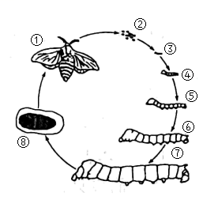
A. 阶段③→⑦存在蜕皮现象
B. 家蚕的发育方式是完全变态发育
C. 与蝗虫相比，家蚕特有的发育阶段是⑧期
D. 农业上可通过延长⑧期来提高蚕丝产量
【答案】D
【解析】
【分析】（1）完全变态发育经过卵、幼虫、蛹和成虫4个时期，完全变态发育的幼虫与成虫在形态构造和生活习性上明显不同，差异很大。
（2）不完全变态发育经过卵、若虫、成虫三个时期，幼虫和成虫的形态结构、生活习性相似，只是大小、翅膀有无、生殖器官等发育程度不同。图中①是成虫、②是受精卵、③④⑤⑥⑦是幼虫、⑧是蛹。
【详解】A．③④⑤⑥⑦是蚕的幼虫，昆虫的外骨骼不能随幼虫身体的生长而长大，因此在幼虫期有蜕皮现象，A正确。
B．蚕的发育经过了②卵、③④⑤⑥⑦幼虫、⑧蛹、①成虫，4个时期，幼虫与成虫在形态构造和生活习性上明显不同，差异很大，属于完全变态发，B正确。
C．蝗虫的发育经过卵、若虫、成虫三个时期，属于不完全变态发育；家蚕的发育过程比蝗虫多了一个蛹期，C正确。
D．⑧是蛹，农业上可通过延长幼虫期来提高蚕丝产量，D错误。
故选D。
28. 19世纪初期的英国曼彻斯特地区绿树如茵，生活在这里的桦尺蠖大多是浅色型，深色型极为少见。随着该地区工业的发展，大量煤烟排放，树皮被熏成黑色，深色型桦尺蠖变成常见类型，而浅色型却成少数。对这一现象的解释，不符合达尔文观点的是（ ）
A. 环境使桦尺蠖产生了不同类型的变异
B. 深色型桦尺蠖在生存斗争中得以生存
C. 环境在桦尺蠖的进化过程中起着选择作用
D. 桦尺蠖通过遗传、变异和自然选择不断进化
【答案】A
【解析】
【分析】自然界中的生物，通过激烈的生存斗争，适应者生存下来，不适应者被淘汰掉，这就是自然选择。
【详解】A．变异是指亲代与子代之间以及子代个体之间的差异性。生物性状的变异是普遍存在的，引起变异的原因是多种多样的。不同生物之间、不同个体之间的差异，首先取决于遗传物质基础的不同，其次与环境也有关系，A错误。
B．达尔文认为，在自然界中，生物个体都有遗传和变异的特性，只有那些具有有利变异的个体才容易生存下来，并将这些变异遗传给下一代，而具有不利变异的个体则容易被淘汰掉，B正确。
C．自然界中的生物，通过激烈的生存斗争，适应者生存下来，不适应者被淘汰掉，环境在桦尺蠖的进化过程中起着选择作用，C正确。
D．生物通过遗传、变异和自然选择，不断进化，D正确。
故选A。
29. 下图为某同学用显微镜观察洋葱鳞片叶内表皮细胞临时装片时，看到四个视野。下列叙述正确的是（ ）
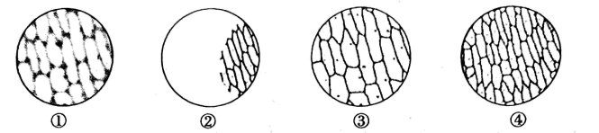
A. 正确观察到的视野依次是②④①③
B. 视野由②到④，需要向左移动装片
C. 视野由①到③，需要转动粗准焦螺旋
D. 实验完毕，将所用显微镜直接放进镜箱
【答案】A
【解析】
【分析】显微镜是生物科学研究中常用的观察工具，要学习规范的操作方法。使用的正确步骤是：取镜和安放、对光、安装装片、调焦、观察，据此解答。
【详解】A．使用显微镜，该同学先后看到的视野依次②视野不理想、④将物像移到视野中央、①换高倍镜、③调节细准焦螺旋，使物像更加清晰，A正确。
B．显微镜下看到的物像不但上下颠倒而且左右相反，视野②中的物像位于右方，说明实物位于左方，视野④中的物像位于中央，说明实物也位于中央。要使物像从视野②变为视野④的状态，应将装片也向右方移动，这样实物就移到了中央，B错误。
C．物像①不清晰，物像③清晰，要想使物像从视野①变为视野③的状态应用细准焦螺旋进行调节，C错误。
D．实验完毕后，取下玻片标本，把显微镜的外表擦拭干净，转动转换器，使两个物镜伸向两旁，并将镜筒缓缓下降到最低处，最后把显微镜放进镜箱，D错误。
故选A。
30. 为宣传保护某水库的生物多样性，某兴趣小组制作了一些鱼类的物种信息卡。下列叙述错误的是（ ）
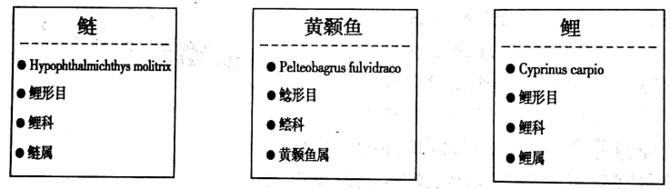
A. 物种名由属名+种加词构成
B. 图示鱼类中，鲢和鲤的亲缘关系最近
C. 鲶形目包含的生物种类比黄颡鱼属少
D. 可调查鱼类繁殖周期来制定保护方案
【答案】C
【解析】
【分析】生物的分类单位从大到小依次是界、门、纲、目、科、属、种，生物的分类单位越大，包含的生物种类越多，生物之间的差异越大，具有的共同特征就越少；反之生物的分类单位越小，包含的生物种类越少，生物之的共同特征就越多。
【详解】A．林奈的双名法给生物命名是：生物物种名由属名+种名构成，A正确。
B．两种生物同属的分类单位越大，它们之间的亲缘关系越远，反之两种生物同属的分类单位越小，它们之间的亲缘关系越近。鲢与黄颡鱼同属的最小分类单位是纲，鲤与黄颡鱼同属的最小分类单位是纲，鲢和鲤同属的最小分类单位是科，科比纲小，所以鲢和鲤的亲缘关系更近，B正确。
C．生物的分类单位越大，包含的生物种类越多，生物之间的差异越大，具有的共同特征就越少，鲶形目包含黄颡鱼属，鲶形目包含的生物种类比黄颡鱼属多，C错误。
D．保护鱼类资源主要是保护产卵期的母鱼和育肥期的幼鱼，所以可根据鱼的繁殖周期制定保护方案。D正确。
故选C。
第Ⅱ卷（非选择题共45分）
二、非选择题（本大题包括31～35题，共45分）
31. 日照海滨国家森林公园依山傍海，林海相依，森林覆盖率高，动植物种类繁多。某兴趣小组来到森林公园，对公园的生物与环境进行了调查研究。回答问题：
（1）漫步在茂密葱郁黑松林，观察到黑松种子是裸露着的，由此推断黑松属于______植物。经了解，松毛虫是黑松的常见害虫之一，园区采用专门驯养的灰喜鹊来防治松毛虫，并取得良好效果。写出该实例中涉及到的食物链：______。
（2）徜徉在景色秀美的公园，麻雀等鸟类会在不经意间从头顶掠过，这些鸟类身体呈流线型，体表覆羽，______变为翼，有辅助肺呼吸的______等，总之，鸟的全身都是为飞行而设计。
（3）调查发现，细菌和真菌遍布于公园的土壤、水和空气中，其中绝大多数能将动植物遗体分解成二氧化碳、水和______，这些物质能被植物吸收和利用，可见，细菌和真菌在生态系统中作为______参与______。
（4）时至夏季，前来游玩的人络绎不绝，同学们担心会对公园环境造成影响。为此，就公园的环境保护向园区提出了一些合理化建议，如______（答出一条）。
【答案】（1） ①. 裸子植物 ②. 黑松→松毛虫→灰喜鹊
（2） ①. 前肢 ②. 气囊
（3） ①. 无机盐 ②. 分解者 ③. 物质循环
（4）设置“保护环境，人人有责”的告示牌（只要符合保护公园环境的意思都对）
【解析】
【分析】生态系统是由生物与环境组成的，各种生物是相互制约的，生物与环境是一个统一的整体。生态系统中的食物链是指生产者与消费者之间由于吃与被吃的关系而形成的链状结构； 物质循环是指物质在生态系统中被生产者和消费者吸收、利用以及被分解、释放又再度被吸收的过程。
【小问1详解】
种子植物分为被子植物（有果皮）和裸子植物（无果皮），黑松的种子裸露，无果皮，属于裸子植物。题干中涉及到的生物有：黑松、松毛虫、灰喜鹊。它们形成的食物链是：黑松→松毛虫→灰喜鹊。
【小问2详解】
鸟类的特征是：体表覆羽，前肢变为翼，有喙无齿，有气囊辅助肺呼吸。
【小问3详解】
腐生细菌和真菌能将动植物遗体分解成二氧化碳、水和无机盐，这些物质能被植物吸收用来制造有机物，为生物圈的其他生物提供物质和能量，可见，细菌和真菌在生态系统中作为分解者参与物质循环。
【小问4详解】
时至夏季，前来游玩的人络绎不绝，同学们担心会对公园环境造成影响。为此，就公园的环境保护向园区提出了一些合理化建议：比如设置“保护环境，人人有责”的告示牌，不乱扔垃圾等。
32. 人体维持正常的生命活动，需要不断地从外界吸收营养物质和氧气，并排出代谢废物。下图为人体部分生理活动示意图（图中序号表示结构）。据图回答问题：
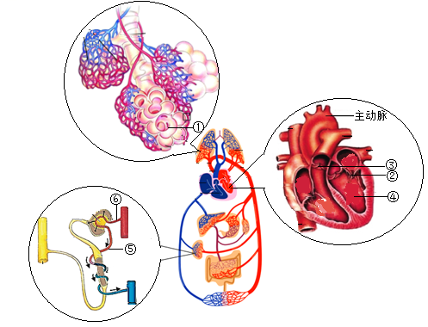
（1）图中结构①为______，其外面包绕着丰富的毛细血管，有利于氧气进入血液。进入血液中的氧最后在组织细胞中的______（填结构名称）被利用。
（2）图中结构④为______（填“左”或“右”）心室，依据是心室壁较______。正常情况下，当④收缩时，结构②③中处于关闭状态的是______（填序号）。
（3）临床上，常用冠状动脉造影技术来诊断冠心病。此技术的关键是，用特定导管在患者手腕的______（填“动脉”或“静脉”）处穿刺，再逆血流上行至主动脉根部，插入冠状动脉开口，注入造影剂进行造影。
（4）结构⑤中流动的血液是______（填“动脉血”或“静脉血”）。某肾病患者尿检时，发现尿液中含有蛋白质，初步诊断病变部位可能为肾单位中的______。
【答案】（1） ①. 肺泡 ②. 线粒体
（2） ①. 左 ②. 厚 ③. ②
（3）动脉
（4） ①. 动脉血 ②. 肾小球
【解析】
【分析】题图中：①是肺泡，②是房室瓣，③是动脉瓣，④是左心室，⑤是出球小动脉，⑥是入球小动脉。
【小问1详解】
肺由大量的①肺泡组成，肺泡数目多，增加了与血液进行气体交换的面积。肺泡外面包绕着丰富的毛细血管，肺泡壁和毛细血管壁都很薄，是一层扁平上皮细胞，这样肺泡与血液很容易发生气体交换。细胞利用氧，将有机物分解成二氧化碳和水，并且将储存在有机物中的能量释放出来，供给生命活动的需要，这个过程叫做呼吸作用。呼吸作用的主要部位是所有活的细胞，场所是细胞中的线粒体。
【小问2详解】
心脏能将血液泵至全身，主要是心肌收缩与舒张的结果。心脏有四个腔：左心房、右心房、左心室、右心室，其中④左心室的壁最厚，这是与左心室收缩把血液输送到全身、输送血液的距离最长相适应的。
心脏工作原理：①左右心房收缩，分别将血液压至左心室和右心室，此时，房室瓣打开，动脉瓣关闭；②左右心室收缩，分别将血液泵至主动脉和肺动脉，此时，房室瓣关闭，动脉瓣打开；③全心舒张，血液经静脉被吸进心房，此时，房室瓣打开，动脉瓣关闭。因此当④收缩时，结构②③中处于关闭状态的是②。
【小问3详解】
与主动脉相连的血管应该是各级动脉，所以用特制导管应在患者手腕的动脉处穿刺。
【小问4详解】
入球小动脉未经过气体交换，内流动脉血。
正常情况下肾小球不能过滤血细胞和大分子蛋白质，若肾小球病变，肾小球的通透性增大。原本不能过滤的血细胞和大分子蛋白质进入了原尿。而肾小管又不重吸收血细胞和大分子蛋白质，因此尿液中会出现血细胞和大分子蛋白质。所以某人排出的尿液中含有蛋白质，则病变的部位可能是肾小球。
33. 2022年4月16日，神舟十三号载人飞船返回舱在东风着陆场成功着陆，三位航天员安全顺利出舱。某学校组织全体同学观看了现场直播。下图为同学们体内某些相关生理活动的调节示意图。回答问题：
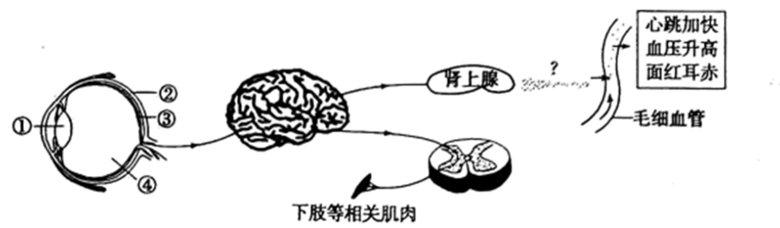
（1）当东风着陆场搜救人员看到返回舱由远及近返回地面的过程中，进入眼睛的光线经过图中［①］______等的折射，落在______（填序号）上形成物像。此过程中，①的曲度变化是______。
（2）看到返回舱着陆，同学们起身欢呼雀跃，此反射类型是______，依据是______。
（3）当航天员安全出舱时，同学们更加兴奋，促使图中的肾上腺分泌较多的______，随着血液输送到全身各处，促使心跳加快、血压升高，使皮肤血管______（填“收缩”或“扩张”），因而显得面红耳赤。
（4）综上所述，人体生命活动是在神经系统的调节和______的共同作用下完成的。
【答案】（1） ①. 晶状体 ②. ③ ③. 由小变大
（2） ①. 条件反射 ②. 此反射是后天形成的，神经中枢在大脑皮层
（3） ①. 肾上腺激素 ②. 扩张 （4）激素
【解析】
【分析】题图中：①是晶状体，②是巩膜，③是视网膜，④是玻璃体。
神经调节的基本方式是反射，反射活动的结构基础称为反射弧，包括感受器、传入神经、神经中枢、传出神经和效应器。
【小问1详解】
视觉形成的过程是外界物体反射来的光线，经过角膜、房水，由瞳孔进入眼球内部，再经过①晶状体和玻璃体的折射作用，在③视网膜上能形成清晰的物像，物像刺激了视网膜上的感光细胞，这些感光细胞产生的神经冲动，沿着视神经传到大脑皮层的视觉中枢，就形成视觉。
人体能看远近不同的物体主要是通过睫状体调节晶状体的曲度完成的。人视近物时，睫状体收缩，晶状体曲度变大；视远物时，睫状体舒张，晶状体曲度变减小。因此，当东风着陆场搜救人员看到返回舱由远及近返回地面的过程中，晶状体的曲度变化是由小变大。
【小问2详解】
条件反射是人出生以后在生活过程中逐渐形成的后天性反射，是在非条件反射的基础上，经过一定的过程，在大脑皮层参与下完成的，是一种高级的神经活动，是高级神经活动的基本方式。因此，看到返回舱着陆，同学们起身欢呼雀跃，此反射类型是条件反射，原因是此反射是后天形成的，神经中枢在大脑皮层。
【小问3详解】
肾上腺素由肾上腺分泌的一种儿茶酚胺激素。当人经历某些刺激（例如兴奋，恐惧，紧张等）分泌出这种化学物质，能让人呼吸加快（提供大量氧气），心跳与血液流动加速，血管和瞳孔放大，促进糖原分解并升高血糖，促进脂肪分解，为身体活动提供更多能量，兴奋性增高，传导加速，使反应更加快速，警觉性提高。
小问4详解】
人体之所以是一个统一的整体，是由于神经系统的调节作用，同时内分泌腺分泌的激素对人体也有调节作用；在人体内，激素调节和神经调节的作用是相互联系、相互影响的，人体在神经—体液的调节下，才能够更好地适应环境的变化。因此，综上所述，人体生命活动是在神经系统的调节和激素调节的作用下共同完成的。
34. 马铃薯是重要的粮食作物，通常用块茎繁殖，如图1。为探究补充光照时间对马铃薯单个块茎质量和叶绿素含量的影响，科研人员进行了相关实验，实验结果如图2。回答问题：
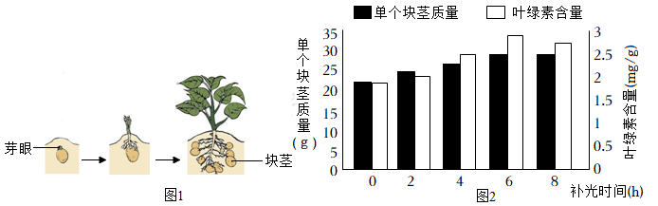
（1）由图1可知，马铃薯用块茎繁殖的方式属于______（填“有性”或“无性”）生殖，其产生的后代只具有______的遗传特性。用于繁殖的块茎需带有芽眼，其原因是______。
（2）由图2可知，与未补光相比（即补光时间为0），补光时间在2～6h范围内，马铃薯单个块茎质量随着补光时间的延长而______（填“增加”或“减少”），叶绿素含量也相应地______（填“增加”或“减少”），这种变化有利于马铃薯把光能转化为______并储存在淀粉中。
（3）在温室大棚中，除补光外，还可控制昼夜温差来提高马铃薯的产量，其中夜晚降低温度利于增产的原理是______。
【答案】（1） ①. 无性 ②. 母体 ③. 芽可以成长为新的个体
（2） ①. 增加 ②. 增加 ③. 化学能
（3）夜晚呼吸作用减弱能减少有机物的消耗
【解析】
【分析】（1）有性生殖是指经过两性生殖细胞（例如精子和卵细胞）的结合成为受精卵，再由受精卵发育成为新的个体的生殖方式。
（2）无性生殖的关键在于没有两性生殖细胞的结合，由母体直接产生新个体的方式，如嫁接、扦插、压条、克隆、组织培养等。
【小问1详解】
据图1可知，利用马铃薯块茎来获得新个体，没有经过两性生殖细胞的结合，因此这样的繁殖方式属于无性生殖，具有母体的遗传特性，用于繁殖的块茎需带有芽眼，其原因是芽可以成长为新的个体。
【小问2详解】
由图2可知，补光时间在2～6h范围内的草莓单果质量由25g左右增加到30g左右，叶绿素含量由25mg/g左右增加到35mg/g左右，所以马铃薯单个块茎质量随着补充光照时间的延长而增加，并且其叶绿素的含量也相应地增加，这种变化有利于马铃薯把光能转变成为化学能，并储存在淀粉中。
【小问3详解】
呼吸作用能利用氧气，将有机物分解为二氧化碳和水，并释放能量。因此夜晚呼吸作用减弱能减少有机物的消耗，来提高马铃薯的产量。
35. 栽培大豆由野生大豆改良而成，但在长期改良过程中丢失了约70％的基因，使得产量和品质下降。我国科学家收集了黄淮海地区野生大豆，得到了耐盐碱、高产、高油等多种种质材料，建立起大豆种质库，让丢失的基因“回家”了。现利用获得的甲、乙、丙三株耐盐碱野生大豆与不耐盐碱的栽培大豆进行相关杂交实验，实验过程及结果如下表。回答问题：
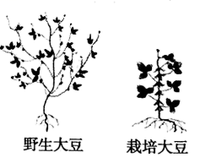
组别 | 杂交组合 | 子代的性状表现
组别 | 杂交组合 | 耐盐碱 | 不耐盐碱
Ⅰ | 不耐盐碱×不耐盐碱 | 0 | 56
Ⅱ | 耐盐碱（甲）×耐盐碱（乙） | 92 | 28
Ⅲ | 耐盐碱（丙）×不耐盐碱 | 60 | ？

（1）大豆的耐盐碱和不耐盐碱性状是一对______。根据表中组别______的实验结果，可推断______为显性性状。
（2）若显性基因用D表示、隐性基因用d表示，则组别Ⅱ中子代耐盐碱植株的基因组成是______。
（3）组别Ⅲ的子代中既出现了耐盐碱植株，也出现了不耐盐碱植株，从理论上推断，这些不耐盐碱植株的数目为______。
（4）用大豆种质库对栽培大豆进行性状改良，这利用了生物多样性中的______。栽培大豆通过杂交获得的耐盐碱等优良性状属于可遗传的变异，理由是______。
【答案】（1） ①. 相对性状 ②. Ⅱ ③. 耐盐碱
（2）Dd或DD （3）60
（4） ①. 基因的多样性 ②. 遗传物质发生改变
【解析】
【分析】生物体的形态特征、生理特征和行为方式叫做性状，同种生物同一性状的不同表现形式叫做相对性状。
在一对相对性状的遗传过程中，子代个体出现了亲代没有的性状，则新出现的性状一定是隐性性状，由一对隐性基因控制。亲代个体表现的性状是显性性状，亲代的基因组成中既有显性基因，也有隐性基因，是杂合体。
【小问1详解】
生物体的形态特征、生理特征和行为方式叫做性状，同种生物同一性状的不同表现形式叫做相对性状。因此，大豆的耐盐碱和不耐盐碱性状是一对相对性状。
在一对相对性状的遗传过程中，子代个体出现了亲代没有的性状，则新出现的性状一定是隐性性状，由一对隐性基因控制。因此，通过Ⅱ可以判断出不耐盐碱是隐性性状，耐盐碱是显性性状。
【小问2详解】
由上题可知，Ⅱ组的亲代基因型一定是杂合体Dd，遗传图解如下：
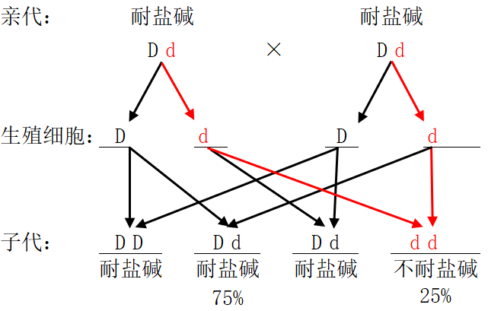
因此，组别Ⅱ中子代耐盐碱植株的基因组成是DD或Dd。
小问3详解】
组别Ⅲ的亲代是耐盐碱和不耐盐碱，子代中既出现了耐盐碱植株，也出现了不耐盐碱植株，说明组别Ⅲ的亲代基因型是Dd和dd，遗传图解如下：
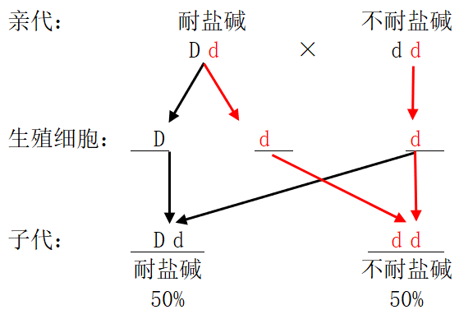
由此推断，耐盐碱和不耐盐碱的数目比例为1：1，因此，这些不耐盐碱植株的数目为60。
【小问4详解】
基因控制生物性状，用大豆种质库对栽培大豆进行性状改良，是利用了大豆的不同基因，因此利用了基因多样性。
生物的变异是由于遗传物质发生改变（遗传物质的改变有基因重组、基因突变、染色体变异等）引起的，这种变异能遗传给下一代，称为可遗传的变异。

